HL-BT400 / HL-BT402 / HL-BT403
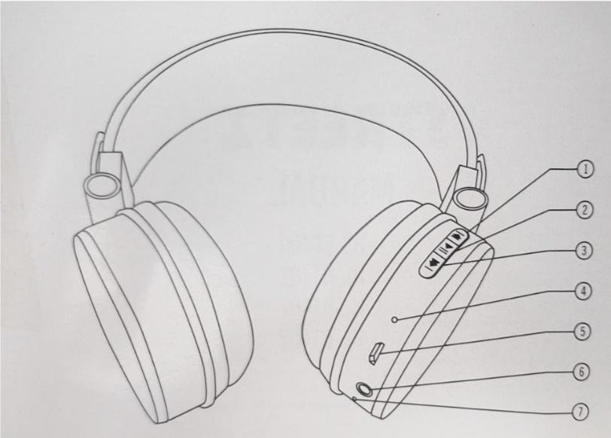
1. Glasnoća +, Sljedeće
2. Sviraj/Pauza/Odgovaranje na poziv/Završavanje poziva/Uparivanje Bluetootha
3. Glasnoća -/Prethodno
4. LED
5. Utor za USB punjenje
6. 3.5mm audio ulaz
7. Mikrofon
LED status:
Crvena treperi: prazna baterija; Crvena svijetli: punjenje; Plava/Crvena treperi: spremno za spajanje na bluetooth; Plavo treperi: Uspješno upareno na bluetooth
Funkcionalnost:
Paljenje/gašenje: pritisnuti i držati multifunkcijsku tipku (2.) 3 sekunde
Glasnoća +: kratki pritisak na tipku 1
Glasnoća -: kratki pritisak na tipku 3
Sviraj/Pauza: kratki pritisak na tipku 2
Sljedeće: pritisnuti i držati tipku 1
Prethodno: pritisnuti i držati tipku 3
Odgovaranje na poziv/završavanje poziva: kratki pritisak na tipku 2, prilikom dolaznog poziva ili tokom razgovora
Punjenje: kada je baterija prazna, napuniti uređaj pomoću priloženog USB kabela, cca 2h do pune baterije.
Audio kabel: Spojiti 3.5mm audio kabel na slušalice i drugu stranu u uređaj za reprodukciju. Funkcije poziva se ne mogu koristiti u ovom načinu rada.
Uparivanje: Uparivanje sa pametnim telefonom ili drugim uređajem. Provjeriti da su slušalice ugašene. Pritisnuti i držati tipku 2 na 3 sekunde, kako bi uključili slušalice i automatski ušli u mod uparivanja. Kako bi uspješno uparili slušalice, pazite da nisu već uparene s nekim drugim uređajem.
Bluetooth domet je 10m. Plavo i crveno LED svijetlo treperi naizmjence što znači da je spremno za uparivanje. Na telefonu pronaći slušalice i odabrati ih u meniu kako bi se spojili.

